№11 «Гауһар» балабақшасы мемлекеттік коммуналдық кәсіпорны туралы жалпы МӘЛІМЕТ
Мекеме атауы: | Астана қаласы әкімдігінің №11«№11 «Гауһар» балабақшасы» мемлекеттік коммуналдық қазыналық кәсіпорны
Білім беру ұйымының орналасқан жері: | Астана қаласы, Сарыарқа ауданы, Абай көшесі, 17 үй
Ғимараттың салынған жылы: | 1958 жыл
Жобалық қуаты: | 95 орын
Заңды тұлғаның байланыс деректері: (Балабақшаның телефоны, электрондық поштасы, веб сайты) | Телефон: +7 (717 2) 40-92-93;  Электронды пошта: detski.sad11@mail.ru,  Web-сайт: gauhar11.kz;
Заңды тұлға өкілінің байланыс деректері: | Меңгеруші: Гульпана Бектасқызы  Астана қаласының Білім Басқармасының 28.01.2022 жылғы №45-ж/қ бұйрығы негізінде лауазымға бекітілді. Жалпы еңбек өтілі 22 жыл, осы мекемеде 2 жыл.
Құқық белгілейтін және  құрылтай құжаттары (жарғы және заңды тұлғаны мемлекеттік тіркеу, не қайта тіркеу туралы анықтаманың  / куәліктің көшірмесі  қоса беріледі): | Жарғы:  Астана қаласы әкімдігінің 2023 жылғы 03ақпандағы №267/0 бұйрығына 11 -қосымша;  Заңды тұлғаның мемлекеттік қайта тіркеу  туралы анықтамасы:  БСН 990340005789  Берілген күні: 2023 жылғы 10 ақпан
Медициналық лицензиясы: | Астана қаласы «Денсаулық сақтау басқармасы» Астана қаласы әкімшілігі медициналық қызметпен айналысуға берілген мемлекеттік лицензияның сериясы № 17000475, берілген күні 16.01.2017 жыл.

Балабақша төмендегі нормативтік құқықтық құжаттар мен актілерді басшылыққа ала отырып жұмыс жасайды:
- Білім туралы» Қазақстан Республикасының Заңы https://adilet.zan.kz/kaz/docs/Z070000319_
- «Педагог мәртебесі туралы» Қазақстан Республикасының Заңы
https://adilet.zan.kz/kaz/docs/Z1900000293
- «Қазақстан Республикасындағы баланың құқықтары туралы» Қазақстан
Республикасының Заңы https://adilet.zan.kz/kaz/docs/Z020000345_
- «Ойыншықтардың қауіпсіздігі туралы» Қазақстан Республикасының Заңы
https://adilet.zan.kz/kaz/docs/Z070000306
- «Кемтар балаларды әлеуметтiк және медициналық-педагогикалық түзеу
арқылы қолдау туралы» Қазақстан Республикасының Заңы
https://adilet.zan.kz/kaz/docs/Z020000343
- Мектепке дейінгі тәрбиелеу мен оқытуды дамыту моделі
https://adilet.zan.kz/kaz/docs/P2100000137
- «Мектепке дейінгі ұйымдарға және сәбилер үйлеріне қойылатын
санитариялық-эпидемиологиялық талаптар» санитариялық қағидалары
https://adilet.zan.kz/kaz/docs/V2100023469
- «Білім берудің барлық деңгейінің мемлекеттік жалпыға міндетті білім беру
стандарттары https://adilet.zan.kz/kaz/docs/V1800017669
- Қазақстан Республикасында мектепке дейінгі тәрбие мен оқытудың үлгілік
оқу жоспарлары https://adilet.zan.kz/kaz/docs/V1200008275
- Мектепке дейінгі тәрбие мен оқытудың үлгілік оқу бағдарламалары
https://adilet.zan.kz/kaz/docs/V1600014235
- Тиісті үлгідегі білім беру ұйымдары қызметінің үлгілік қағидалары
https://adilet.zan.kz/kaz/docs/V1800017657
- Білім беру қызметтерін көрсетудің үлгілік шартының нысандары
https://adilet.zan.kz/kaz/docs/V1600013227
- Мемлекеттік білім беру ұйымдары қызметкерлерінің үлгі штаттары
https://adilet.zan.kz/kaz/docs/P080000077
- Педагог қызметкерлер мен оларға теңестірілген тұлғалардың лауазымдарының үлгілік біліктілік сипаттамалары https://adilet.zan.kz/kaz/docs/V090005750
- Жабдықтармен және жиһазбен жарақтандыру нормалары
https://adilet.zan.kz/kaz/docs/V1600013272
- Білім беру ұйымдарында қамқоршылық кеңестің жұмысын ұйымдастыру және оны сайлау тәртібінің үлгілік қағидалары
https://adilet.zan.kz/kaz/docs/V1700015584
- Мектепке дейінгі және орта білім беру ұйымдарын бейнебақылау жүйелерімен жарақтау стандарттары және оларға қойылатын талаптар
https://adilet.zan.kz/kaz/docs/V1900018239
- Мектепке дейінгі білім беру саласында мемлекеттік қызметтер көрсету
қағидалары https://adilet.zan.kz/kaz/docs/V2000020883
- Орта білім беру ұйымдарына арналған оқулықтардың, мектепке дейінгі
ұйымдарға, орта білім беру ұйымдарына арналған оқу-әдістемелік кешендердің,
оның ішінде электрондық нысандағы тізбесі https://adilet.zan.kz/kaz/docs/V2000020708

№11 «Гауһар» балабақшасы туралы мәлімет
№11 «Гауһар» балабақшасы Астана қаласы әкімдігінің 2023 жылғы 03 ақпанда №267-0 қаулысымен бекітілген Жарғысы негізінде жұмыс жасайды.
Балабақшадағы оқу-тәрбие процесі «Қазақстан Республикасының Мемлекеттік жалпыға міндетті білім беру стандартына» сәйкес қатаң түрде ұйымдастырылған. Стандарттың ұсынымдары әрбір жас тобындағы ұйымдастырылған ұйымдастырылған іс- әрекеттерін ойын түрінде жоспарлауға, сондай-ақ әрбір білім беру саласының перспективалық жоспарларының мазмұнын әзірлеуге негіз ретінде алынады.
Балабақшада 4 топ бар, 2 мемлекеттік және 2 орыс тілінде тәрбиеленіп оқытылады.
2022-2023 оқу жылының мақсаты: Мектеп жасына дейінгі балалардың зияткерлік қаблеттерін дамытуға ықпал ететін тәрбие- білім беру кеңестігін ұйымдастыру
Міндеттері:
1.Тәрбиеленушінің басқа адамдармен және өзімен қарым-қатынас орнатуға ықпал ететін өзі туралы идеялар жүйесін дамыту;
2. Мектепжасына дейінгі балалардың STEM-білім берудің негізгі құзыреттілігін қалыптастыру;
3. Көркем шығармалар қойылымдары мен логикалық ойындар арқылы балалардың шығармашылық- танымдылық қабілеттерін дамыту үшін жүйелі жұмыстар жүргізу
Мектепке дейінгі ұйымда тәрбиелеу және оқыту жұмысын білікті педагогтар ұйымдастырады: меңгеруші, әдіскер, педагог-психолог, музыка жетекшісі, дене шынықтыру нұсқаушысы, қазақ тілі мұғалімі, дәрігер, медбике. Барлық педагог саны – 11.
Балабақша мектеп жасына дейінгі балалардың зияткерлік қабілеттерін дамытуға ықпал ететін тәрбие және білім беру кеңістігін қалыптастырады.
Балалардың жас ерекшеліктеріне сәйкес олардың денсаулығын, эмоционалдық саулығын сақтау және нығайту үшін жағдай жасау жұмыстарын жүргізеді.
Балабақшада балалардың денсаулығын сақтау және нығайту бойынша мақсатты жұмыс жүргізуде. Бұл жұмыста тамақтануды ұйымдастыру және алдын-алу шаралары маңызды рөл атқарады. Оқу барысында тәрбиеленушілердің жеке ерекшеліктерін ескере отырып, балалардың денсаулығын жақсарту және физикалық қасиеттерін жетілдіру бойынша жұмыстар жүргізілді. Сауықтыру жұмыстары келесі бағыттар бойынша жүргізіледі:
- Күн тәртібін сақтау
- Гигиеналық талаптарды есепке алу
- Таңғы гимнастика
- Топтарда және серуенде қозғалыс режимін пысықтау.
Балалардың өмірі мен денсаулыгын корғау, балалардын балабакшада болуына қолайлы жағдай жасау, дене бітімі, психикалык және эмоциялык дамуы бойынша жұмыс – басты міндеттердiн бiрi. Балабақша үй-жайларынын жай-күйі гигиеналык талаптарға сәйкес келеді, жарық, ауа және ауыз режимi калыпты жағдайда сақталады. Балабакшада қауiпсiз, жайлы дамыту ортасы құрылды. Шынықтыру және алдын алу процедураларының жүйесi ұйымдастырылды: жылдың жылы мезгiлiнде балаларды таза ауада кабылдау, таза ауа ваннасы. Танғы гимнастика, ұйкыдан кейін шынығу (жалаң аяқ жүру), жеңілдетілген киiм, сарымсак суландыру, үшінші тағамды витаминизациялау.
Тамактануды ұйымдастыру менгеруші бекіткен мәзірге сәйкес жүзеге асырылады. Балабақшада әр түрлі балалар тағамдарын дайындауға қойылатын барлық талаптарды сақтауға мүмкіндік беретін әзірленген технологиялык картасы бар тагамдар картотекасы бар. Бракераждық комиссия тамақ дайындауды, азық-түлiк көлемiн, азык-түлiк салу уақытын, топтар бойынша және топтарда тамакты таратуды бақылайды.
Астана қаласы әкімдігінің 2018 жылғы 20 ақпандағы №107-312 қаулысы
негізінде «№11 «Гауһар» балабақшасы» МКҚК қосымша ақылы білім беру
және сауықтыру қызметтерінің келесі түрлері көрсетіледі:
- каратэ – 8 а.с.;
- робототехника – 8 а.с.;
- би үйірмесі – 8 а.с.;
- логопед – 8 а.с.;
- шахмат – 8 а.с.;
-ағылшын тілі- 8 а.с.
«Астана қаласы әкімдігінің қаулысына өзгерістер мен толықтырулар енгізу туралы» Астана қаласы әкімдігінің 2018 жылғы 20 ақпандағы №107-312
қаулысымен мектепке дейінгі мемлекеттік кәсіпорын өндіретін және өткізетін
қызметтерге бағалар белгіленген. 2017 жылғы 9 маусымдағы № 107-1207 «Білім беру саласындағы мемлекеттік коммуналдық кәсіпорындар өндіретін
және өткізетін тауарларға (жұмыстарға, көрсетілетін қызметтерге) баға белгілеу туралы».
Қосымша ақылы қызметтерді ашу келесі мақсаттарда жүзеге асырылды: - тәрбиеленушілердің жас ерекшеліктерін, шығармашылық, психикалық физиологиялық ерекшеліктерін, қабілеттерін, қызығушылықтары мен қажеттіліктерін және ата-аналардың сұраныстарын қанағаттандыру;
- бюджеттік қаржыландыру тапшылығын ішінара жабу және субъектіліккеңістіктік дамытушы ортаны жақсарту;
- балабақша қызметкерлерін ынталандыру мақсатында қосымша қаражат табуға мүмкіндік беру;
Біздің балабақшаның басты міндеттерінің бірі - тәрбиеленушілердің өз қалауы, қабілеттері мен бар мүмкіндіктеріне сай белсенді дамуы үшін қолайлы
жағдай жасау.
Қосымша ақылы үйірмелер күннің екінші жартысында ұйымдастырылады.

№11 «Гауһар» балабақшасындағы білім үрдісінің жабдықталуы және материалды техникалық базасының сипаттамасы

Мектепке дейінгі мекемеде балалардың тіршілігін қамтамасыз ету және дамыту үшін материалдық – техникалық база құрылды, пәндік-дамытушылық ортаны құру бойынша жүйелі жұмыс жүргізілуде. Балабақша ғимараты жарқын, екі қабатты, электр жылытуы, сантехникалық жабдықтары қанағаттанарлық жағдайда және Санпиндерге сәйкес келеді.
Техникалық паспорт: 2 қабатты кірпіштен қаланған типтік емес ғимарат. Мекеме 1957 ж. тұрғызылған, аумағы 814,9 ш.м Ғимаратта құрал-жабдықтармен қамтылған 4 топ, музыка залы, қазақ тілі кабинеті, робототехника кабинеті, медициналық жұмыс бөлмесі 2 блоктан тұрады: медициналық кабинет, ем жүргізу, асхана, кір жуу бөлмесі бөлмесі.
«Астана қаласы Денсаулық сақтау басқармасы» Астана қаласы әкімшілігі медициналық қызметпен айналысуға берілген мемлекеттік лицензияның сериясы № 17000475, берілген күні 16.01.2017жыл.
Мектепке дейінгі ұйымның материалдық-техникалық базасының жай–күйі қазіргі заманғы білім беру деңгейінің педагогикалық талаптарына, қауіпсіздік техникасының талаптарына, санитарлық-гигиеналық нормаларға, балалар физиологиясына, функционалдық жайлылық қағидаттарына сәйкес келеді.
Музыкалық зал фортепиано, магнитофон, балалар музыкалық аспаптарымен, жарқын көрнекі құралдармен, дидактикалық ойындармен жабдықталған. Театрлық іс-шаралар үшін әртүрлі театрлар, реквизиттер, костюмдер, декорациялар бар.
Медициналық блок СанПИН талаптарына сәйкес келеді және медбике кабинеті мен изолятор мен емдеу бөлмесінен тұрады: кушетка, дәріхана шкафы, шыны қақпағы бар медициналық үстел, тоңазытқыш, медициналық көмек көрсету құралдары, медициналық таразылар, бой өлшегіш, үстел шамы, динамометр, тонометр, фонендоскоп, плантограф, көру өткірлігін анықтауға арналған тблица бар. Медициналық құжаттаманың картотекасы, атап айтқанда дәрігер педиатр бекіткен "сауықтыру жоспары".
Әдістемелік кабинет. Онда көрнекі материалдар, ұйымдастырылған іс-әрекеттердің барлық түрлерін өткізуге арналған құралдар, кеңес беруге арналған материалдар, әдістемелік әдебиеттері және мерзімді басылымдары бар кітапхана бар. Өткізілген іс-шаралардың бейнематериалдары мен балаларға арналған танымдық бейнефильмдер жинақталады.
Қазақ тілі кабинеті. Қазақ тілі кабинетінде қазақ тұрмысы пәнінің элементтері, қазақ халқының мәдениеті, қазақ тіліндегі балалар көркем әдебиеті, дидактикалық материалдар жинақталған.
Робототехника кабинеті жабдықталған: Ф.Фребельдің дидактикалық жүйесі, тірі және өлі табиғатпен эксперимент жасау үшін жабдықтар, робототехниканың бастапқы кешені, «Мен әлемді жасаймын» мультстудия кешені, WeDo 2.0 LEGO® Education робототехника ойыншықтары, екі арнайы робототехникаға арналған үстел және тағы да басқа дамытушы ойын құралдарымен жабдықталған.
Топтық бөлмелер заманауи жиһаздармен жабдықталған. Әр жас тобында барлық іс-шараларда балалардың тәуелсіз, белсенді және мақсатты әрекеттері үшін жағдайлар жасалады: ойын, моторика, бейнелеу, театр, конструктивті, танымдық және т.б. оларда оқу ойындары мен іс-шараларға арналған әртүрлі материалдар бар. Даму ортасының объектілерін ұйымдастыру және орналастыру балалардың жас ерекшеліктері мен қажеттіліктеріне сәйкес келеді. Жиһаздың, ойын және басқа жабдықтардың орналасуы қауіпсіздік талаптарына, санитарлық-гигиеналық нормаларға, балалардың физиологиясына сәйкес келеді, бұл тәрбиеленушілердің еркін жүруіне мүмкіндік береді. МДМ-да мүмкіндігінше балалардың денсаулығын сақтау және нығайту, олардың толыққанды физикалық дамуы үшін барлық жағдайлар жасалады. Әр жас тобында балалардың физикалық белсенділігіне арналған жабдықтар бар: гимнастикалық баспалдақтар, төсеніштер және т. б. балалардың денелерін шынықтыруға және өзін-өзі массаж жасауға арналған құрылғылар бар: массажерлер, түйме төсеніштері және т. б. Әр түрлі жас топтарындағы даму ортасын ұйымдастырудың өзіндік белгілері бар.

№11 «Гауһар» балабақшасы МҚКҚ білім беру тұжырымдамасы

Бүгінгі таңға сәйкес экономикалық үрдістің басты негізі – білім берудің біліктіліктің, тәжірибенің жоғары көрсеткіштерімен жоғары болмақ. Мектепке дейінгі мекемелер үздіксіз білім беру жүйесінің алғашқы сатысы ретінде үнемі өзгеріп отыратын, қоғамға бейімделе алатын қабілетті баланың тұлғалық дамуына және қалыптасуына барлық жағдай жасау қажет. Мемлекеттік мектепке дейінгі тәрбие мен оқытудың Білім беру туралы жалпыға міндетті стандартында еркін тұлғаның тәрбиесіне, балалардың өзіндік ойлау қабілетінің қалыптасуына, білімді қолдану мен ізденуіне және қарым-қатынасқа, мәдениетті байланыстарға дайын болуға үйретеді. Мектепке дейінгі білім беру саласында мемлекеттік саясаттың негізгі басымдықтарының бірі балаларды патриоттық рухта, өз жеріне деген сүйіспеншілікке, өзінің Отанына деген адалдыққа, табиғатқа, жануарларға ұқыпты қарауға тәрбиелеу болып табылады.
Педагогтердің міндеті - ата-аналармен үнемі тығыз байланыста болу, балалармен жақсы тіл табыса алу, түсінісу, әңгімелесу. Ата-аналар балаларды тәрбиелеуге жауапты және бала үшін отбасы-бұл тәрбие негізі, балалардың табиғатқа деген көз қарасын, сүйіспеншілігін түсіндіру, көмектесу. Балалардың құрдастарына мейірімді қарым-қатынасын дамытуға, ересектерге деген құрмет сезімін, игі істер жасауға ұмтылысын тәрбиелеуге ерекше көңіл бөлу қажет.
-зияткерлікке деген қабілеттілік, жаңаны ойлап шығару мүмкіндігі. Зияткерлік ойлау дағдылары: қасиеттері мен белгілерін ауызша сипаттау бойынша затты табу, екі немесе одан да көп заттың жалпы және әртүрлі белгілерін табу, заттың сипаттамасы бойынша мүмкін болатын әрекеттерді тану, логикалық ойындар арқылы балалардың шығармашылық –танымдылық қаблеттерін дамыту;
-сахналық қойылымдар, сюжетті- рөлді ойындар, шығармашылық әңгіме, ертегі, жұмбақ т.б. құрастыру. Педагогтің сыни ойлау технологиясының тиімді тәсілдері мен әдістерін қолдануы балалардың пікірін білдіруін қалыптастырады, дербестігін, жауапкершілігін, әлеуметте бағдарлай білуін дамытады.
- коммуникативтік қарым-қатынас жасау, байланыс орнату, тіл табысу, үйлесімділік орнату қабілеті (бірлесіп жұмыс істеуге қабілеттілік).
- командада жұмыс істей білу - бұл бір-бірімен келісе білу, өзара пікір алмасуды қолдау, басқа адамдарды түсінуге тырысу, өзінің және өзге адамдардың әрекеттерін бағалай білу. Командада жұмыс істеу дағдыларын үйрету балаларға кез келген әлеуметте (балабақша, құрдастары және т.б.) бейімделуге септігін тигізеді.
Балабақшада балалардың психологиялық саулығына көп көңіл бөлініп келеді. Балалармен жұмыстар жүргізуге үнемі көңіл бөлінеді. Ата-аналарға «Балаңыз мектепке дайын ба?», педагогтерге «Сіз тәрбиеші болуға лайықсыз ба?» педагогтардың, ата-аналардың экологиялық көзқарастырын білу мақсатында т.б. сауалнамалар, тренинг жиі ұйымдастырылады.
№11 «Гауһар» мектепке дейінгі мекемесі 3 жастан 6 жасқа дейінгі балаларды тәрбиелеу мен дамытуды жүзеге асырады. Осы тұжырымдаманың негізіне біліктілік көздерін, мәдениетті білетін жалпы адами және ұлттық құндылықтар мен біріктірілген тәсілдер негізінде оқу тәрбие процесін ұйымдастырудағы баланың жеке басын дамыту үлгісі жатады. Келесі міндеттерді шешуге мүмкіндік беретін мамандардың, отбасының, әлеуметтің әрекеттестігімен нәтижелі үлгіні жасауға басты назар аударылады:
- салауатты өмір салты мен адамгершілік негіздерін қалыптастыру.
-мектепке дейінгі білім беру сапасын арттырудың негізі ретінде тұтас білім беру кеңістігінде мектеп жасына дейінгі балалардың зияткерлік қабілеттерін барынша дамыту
-оқу-тәрбие процесіне қазіргі заманғы әлеуметтік-экономикалық жағдайлар мен талаптарға сәйкес пәндік дамыту ортасын дамытуды қамтамасыз ету.
Күтілетін нәтижелер:
• Оқу-тәрбие процесін ұйымдастыруда педагогтердің кәсіби біліктілік деңгейі сәйкестігінің болуы, әр түрлі инновациялық ойын іс-әрекетінің түрлерін меңгеру.
• Интегративтік-білімдік шығармашылық қызметке балаларды белсенді кірістіруге мүмкіндік туғызатын пәндік дамыту ортасының сәйкестігі.
• Эксперименттік жұмыстарына қатыстыру, танымдық дағдыларын кенейту. Тіршілік иелеріне аяушылық, жанашырлық таныту, қарапайым зерттеуге қызығушылығын арттыру және табиғатта өзін ұстай білу дағдысын жетілдіру.

2020-2023 оқу жылында балабақша бойынша эксперименттік алаң «Мектеп жасына дейінгі балалардың STEM- білім берудің негізгі құзыреттілігін қалыптастыру» өз жұмысын аяқтады.
Мақсаты: Оқу қызметінде STEM- тәсілді қолдану аясында мектеп жасына дейінгі балалардың зияткерлік ойлау қабілетін дамыту.
Міндеті: Жұмыс бағдарламасын әзірлеу,білім беру қызметінің циклограммасы әзірленді, материалдық- техникалық базасын жаңарту және бала дамуын бағалау.
Эксперимент нәтижесі ретінде әдіскер А.Амирханова құрастырған «Мектеп жасына дейінгі балалардың STEM- білім берудің негізгі құзіреттіліктерін қалыптастыру» әдістемелік ұсынымдары қалалық деңгейде таратуға ұсынылды.

МЕКТЕПКЕ ДЕЙІНГІ ТӘРБИЕ ЖӘНЕ ОҚЫТУ МАМАНДЫҒЫ
БОЙЫНША ПЕДАГОГТЕРДІҢ ҮЛЕСІ
Тәрбиешілер, балабақша мамандары жүйелі түрде өздерінің білім және біліктілік деңгейін көтеріп, ғылыми-практикалық конференцияларға,
семинарларға қатысып, баяндамалар жасап отырады. Педагогикалық ұжым
балабақшаның курстан өту бойынша перспективалық жоспарына және Астана
қаласының Әдістемелік орталығының жұмыс кестесіне сәйкес кәсіби
құзыреттілік деңгейін жоғарылатады. Мектепке дейінгі ұйымдағы
педагогтардың біліктілігін арттыру үшін келесі формалар қолданылады:
- педагогикалық кеңестерге, семинарларға, практикумдарға қатысу;
- жұмыста инновациялық технологияларды қолдану;
- бұқаралық ақпарат құралдарында және қаланың мектепке дейінгі ұйымдарындағы педагогтар арасындағы жұмыс тәжірибесін жариялау.
МЖМБС және МДТО үлгілік оқу бағдарламасының талаптарына сәйкес
мектепке дейінгі тәрбие мен оқытудың мазмұнын орындауды қамтамасыз
ететін барлығы 11 педагог жұмыс істейді: оның ішінде меңгеруші-1,
әдіскер-1, тәрбиешілер- 5, музыка жетекшісі-1, психолог-1, дене шынықтыру
нұсқаушылары-1, қазақ тілі мұғалімі-1

Педагогикалық кадрлардың сапалық құрамы.

Білімі | 2022-2023 оқу жылы
 | саны | %
Барлық педагог | 11 | 100%
Жоғары | 9 | 82%
Арнайы орта | 2 | 18%

Біліктілік санаты бойынша.
Санаты | 2022- 2023 оқу жылы
 | саны | %
Барлық педагог | 11 | 100%
Жоғарғы | 0 | -
Бірінші санат | 2 | 19 %
Екінші санат | - | -
Педагог-сарапшы | - | -
Педагог-модератор | 2 | 19%
Педагог зертеуші | 1 | 9%
Санаты жоқ | 6 | 55 %

Еңбек өтілі бойынша.

Педагогикалық  өтілі | 2017-2018 оқу жылы
 | саны | %
барлығы | 11 | 100%
0- 5 жылға дейін | - | -
5-10 жылға дейін | 3 | 28%
10-15жылға дейін | 2 | 19%
15-20жылға дейін | 2 | 19%
20 жылдан жоғары | 4 | 37%

Астана қаласын әкімдігінің «№11 «Гауhар» балабақшасы» МКҚК педагогтерінің
2022-2023 оқу жылына арналған сапалық құрамы

№ | Аты-жөні | Білімі | Білімі, оқу орны, арнайы білімі | Лауазымы | Білім жетілдіру курстары | Пед-қ еңбек өтілі | Санаты
1 | Гульпана Бектасқызы | Жоғары | Л.Н.Гумилев атындағы Еуразия ұлттық университеті  «Неміс және қазақ тілі мұғалімі» | Меңгеруші | 2022. ПШО (НИШ) "Мектепке дейінгі ұйымды басқарудың тиімді менеджменті" ЦМО 2020ж. "Білім берудегі менеджмент: мектеп қызметін басқару" | 22 жыл | -
2 | Амирханова Айнур Амангелдиевна | Жоғары | Павлодар мемлекеттік педагогикалық университеті  «Мектепке дейінгі оқыту және тәрбиелеу»  М.Х.Дулати атындағы Тараз мемлекеттік университеті  «Филология» | Әдіскер | 2023 жыл. Өрлеу. . "Мектепке дейінгі ұйым әдіскерінің кәсіби құзіреттілігін дамыту»  2022 жыл. Өрлеу. 0530540. "Мектепке дейінгі білім беру ұйымдары педагогтерінің ойын құзыреттілігін дамыту"  2020 жыл Өрлеу №0369405  «Мектепке дейінгі білім беру мазмұнын жаңарту жағдайындағы әдістемелік жұмыстың ұйымдастырушылық- педагогикалық аспектілері» | 11 жыл  6 ай | Педагог- модератор
3 | Тлеубаева Шынар Амангельдиновна | Жоғары | Тараз инновац.гуман.  Университеті  «Қазақ тілімен әдебиеті» | Қазақ тілі мұғалімі | 2019. "Өрлеу"  № 0243339 "Мектепке дейінгі білім беру мазмұнын жаңарту жағдайында қазақ тілін оқыту бойынша білім беру процесін жобалау" | 22 жыл | І санат 10.04.2020
4 | Баранбаева Айгуль Сериковна | Жоғары | Көкшетау университеті.  «Психология» | Педагог- психолог | 2023 жыл  «Адамның үйлесімді дамуы ұлттық институты» | 15жыл | Педагог -зертеуші 19.08.2021ж
5 | Смаханова Айдана Керимбековна | Жоғары | Қазақ ұлттық өнер университеті  «Музыка жетекшісі» | Музыка жетекшісі | 2022 жыл  Республикалық қосымша білім беру оқу әдістемелік орталығы. | 9 жыл | Санаты жоқ
6 | Есенгулова Жумагуль Сериковна | Жоғары | Академик Ә. Куатбек атындағы халықтар достық университеті  «Дене шыныктыру және спорт» | Дене шынықтыру нұсқаушысы | 2023 жыл  «Ұлттық ғылыми практикалық дене тәрбиесі орталығы» РМҚК  2022 жыл  Өрлеу.  № 0531833 "Дене шынықтыру пәнінің кәсіби құзыреттілігін дамыту" | 20 жыл | Санаты жоқ
7 | Искакова  Майя  Кобегеновна | Жоғары | Абай Мырзахметов атындағы Көкшетау университеті  «Мектепке дейінгі оқыту және тәрбиелеу»  Орталық Азия университеті  «Педагогика және психология» | Тәрбиеші | 30.06.2022 жыл "Өрлеу" №0531777 "Мектепке дейінгі білім беру мазмұнын жаңарту жағдайында АӨТ технологияларды қолдану. | 15 жыл | І санат  28.08.2019ж
8 | Галиакбарова  Салия  Баткулаевна | Арнайы орта | Педагогикалық училищесі  «Балалар бақшасының тәрбиешісі» | Тәрбиеші | - | 28 жыл | Санаты жоқ
9 | Тапаева Бибинур Нуриддинқызы  ( 09.08.2023 бастап бала күтімімен) | Жоғары  Қайта даярлау курсы | Шымкент университеті  «Бастауышта оқыту педагогикасы мен әдістемесі»  Қ.Р. халықаралық білім беруді дамыту академиясы  «Мектепке дейінгі оқыту және тәрбиелеу» | Тәрбиеші | - | 5 жыл | Педагог- модератор
10 | Жаманкулова Индира Нурмахамбетқызы  ( 02.05.2023 бастап бала күтімімен) | Арнаулы орта  Қайта даярлау курсы | Современный гуманитарный колледж. Г.Тараз «Бастауышта оқыту педагогикасы мен әдістемесі»  «Маман» оқу өндірістік орталығы  «Мектепке дейінгі тәрбие мен оқыту» | Тәрбиеші | - | 10 жыл | Санаты жоқ
11 | Дюсебаева Гульжан Еркимбековна | Жоғары | Қарағанды гуманитарлық колледжі  «Мектепке дейінгі тәрбие және оқыту»  Халықаралық гуманитарлық техникалық университеті  «Педагогика және психология» | Тәрбиеші | - | 7 жыл | Санаты жоқ

Мектепке дейінгі мекемедегі тәрбиенушілер туралы ақпарат
- 2022-2023 оқу жылындағы балалар құрамы

INDIGO-НЫҢ АВТОМАТТАНДЫРЫЛҒАН СЕРВИСІ
бойынша барлығы 116 бала. (мамыр айы)

Р/с№ | Топ атауы | Бала саны | Жас  кезеңдері | Оқыту тілі
1 | «Алтынай» | 30 | Ортаңғы тобы | Қазақ тілі
2 | «Маржан» | 31 | Ортаңғы тобы | Қазақ тілі
3 | «Інжу» | 31 | Ересек тобы | Орыс тілі
4 | «Меруерт» | 24 | Мектепалды даярлық тобы | Орыс тілі

 | ИИН | Тегі | Ортаңғы топ | Жас кезеңі
1 | 190316501056 | МАДЫХАН АЙХАН НУРЛАНҰЛЫ | Алтынай | 3-4 жас
2 | 190725503680 | БАҚБЕРГЕН МУХАММАД АЛМАСҰЛЫ | Алтынай | 3-4 жас
3 | 190620502314 | АБАЙ ҚАМБАР МЕЙРАМҰЛЫ | Алтынай | 3-4 жас
4 | 190709502992 | ҚАЛМҰРАТ АЙБАР ДУЙСЕНҰЛЫ | Алтынай | 3-4 жас
5 | 190404501798 | ЖОРАЕВ МИРАС | Алтынай | 3-4 жас
6 | 190408501640 | АБАЙ НУРИМАН АРМАНҰЛЫ | Алтынай | 3-4 жас
7 | 180926600811 | ЫРЫСБЕК САФИЯ ҚУАТБЕКҚЫЗЫ | Алтынай | 3-4 жас
8 | 190104504167 | ТАУФФИХАН АРСЕН | Алтынай | 3-4 жас
9 | 181015604755 | РЕМЕНЬ РУСЛАНА СЕРГЕЕВНА | Алтынай | 3-4 жас
10 | 190409503810 | ҒАБИТ ӘКЕЖАН ЕРЛАНҰЛЫ | Алтынай | 3-4 жас
11 | 190704601963 | ЕРАЛИЕВА НАИМА ЕРЛАНОВНА | Алтынай | 3-4 жас
12 | 180911500893 | АБДРАХМАНОВ АЛИШЕР ЕРКАНАТҰЛЫ | Алтынай | 3-4 жас
13 | 190811503559 | ЖАЙСАНБАЕВ АЙТӨРЕ ЕРКЕБУЛАНҰЛЫ | Алтынай | 3-4 жас
14 | 190312604431 | САПАРБАЕВА САБРИНА КАЙРАТОВНА | Алтынай | 3-4 жас
15 | 190601600112 | ШАДИЯРОВА АМИНА УСЕНОВНА | Алтынай | 3-4 жас
16 | 190309600145 | АШИМҚЫЗЫ МЕДИНА | Алтынай | 3-4 жас
17 | 190220602455 | АМАНГЕЛДІ ДАМЕЛИЯ ДУЛАТҚЫЗЫ | Алтынай | 3-4 жас
18 | 180901602940 | БЕКСҰЛТАНҚЫЗЫ ЗЕРЕ | Алтынай | 3-4 жас
19 | 190524502134 | САДЫКОВ МАХДИ РАВШАНОВИЧ | Алтынай | 3-4 жас
20 | 190208603061 | ЖАСЫҰЗАҚ МЕДИНА МҰХТАРҚЫЗЫ | Алтынай | 3-4 жас
21 | 190618601679 | АЛИМ МАРИЯМ | Алтынай | 3-4 жас
22 | 190103602598 | АДИКЕНОВА АЯЖАН АДИЛХАНОВНА | Алтынай | 3-4 жас
23 | 190813501860 | АБДУЛЛА АМИРХАН АСҚАРҰЛЫ | Алтынай | 3-4 жас
24 | 190826503134 | КАИРБАЕВ АЛИАСКАР ОЛЖАСОВИЧ | Алтынай | 3-4 жас
25 | 190226604206 | БАГДАТ ДИЛЬНАЗ ДАМИРКЫЗЫ | Алтынай | 3-4 жас
26 | 190511502064 | БАХЫТ ДІНМУХАММЕД ОМИРКУЛҰЛЫ | Алтынай | 3-4 жас
27 | 180903602961 | АЛИНА ТЕЙМИЯ АЯНҚЫЗЫ | Алтынай | 3-4 жас
28 | 190730604533 | РАФАИЛОВА АЛЬФИЯ РИФХАТОВНА | Алтынай | 3-4 жас
29 | 190514650017 | СЕРКИБАЕВА ДИАНА | Алтынай | 3-4 жас
30 | 190908603087 | ҚОРҒАНБЕКҚЫЗЫ КӘУСАР | Алтынай | 3-4 жас

№ | ИИН | Тегі | Ортаңғы топ | Жас кезеңі
1 | 190512602809 | МИРЗОЕВА САМИРА РУСТАМОВНА | Маржан | 3-4 жас
2 | 190825504494 | АНТОНЮК БОГДАН СЕРГЕЕВИЧ | Маржан | 3-4 жас
3 | 190825504484 | АНТОНЮК МАТВЕЙ | Маржан | 3-4 жас
4 | 190624502544 | НҰРЛАН ӘЛІБИ АБЫЛАЙХАНҰЛЫ | Маржан | 3-4 жас
5 | 190505603511 | БАЙМУРЗАЕВА АЗИМА МҰРАТҚЫЗЫ | Маржан | 3-4 жас
6 | 181101500436 | АНАРҚҰЛ ЕРСАЙЫН МАРАТҰЛЫ | Маржан | 3-4 жас
7 | 190305601815 | КОЖАХМЕТ АЙСАРА МЕРЕКЕҚЫЗЫ | Маржан | 3-4 жас
8 | 190704501075 | КАЙРУЛЛА МАҚСАТ МҰРАТҰЛЫ | Маржан | 3-4 жас
9 | 190220503566 | БОЛСАМБЕКОВ ИМРАН АСХАТҰЛЫ | Маржан | 3-4 жас
10 | 190822503486 | ҚАЙРАТ ИБРАҺИМ МЕДЕТҰЛЫ | Маржан | 3-4 жас
11 | 190410504150 | ЖУРАВЛЕВ ЛЕВ АЛЕКСАНДРОВИЧ | Маржан | 3-4 жас
12 | 190624503621 | ШАЯХМЕТОВ МУХАММАД АСЫЛБЕКОВИЧ | Маржан | 3-4 жас
13 | 190711606447 | АШУБАСАР АМИНА АСАНҚЫЗЫ | Маржан | 3-4 жас
14 | 180925504074 | ШАЙМЕРГЕНОВ РАДМИР КАНАТОВИЧ | Маржан | 3-4 жас
15 | 180906606544 | ОРЫНБЕК АЙЛИН ОРАЛБЕКҚЫЗЫ | Маржан | 3-4 жас
16 | 181001601912 | БОЛАТ МАРИЯМ РУСЛАНҚЫЗЫ | Маржан | 3-4 жас
17 | 181029600828 | ОСМАНОВА ДАРИЯ ТИМУРҚЫЗЫ | Маржан | 3-4 жас
18 | 180919602225 | МАРАТҚЫЗЫ МАРИЯМ | Маржан | 3-4 жас
19 | 190402600923 | ЖУМАБАЕВА ДАНИЯ МЕЙРАМОВНА | Маржан | 3-4 жас
20 | 181008500619 | КЕЛМОХАНБЕТ НҰРИСЛАМ САПАРГАЛИҰЛЫ | Маржан | 3-4 жас
21 | 181110601063 | ДАНИЯРОВА АЙАРУ МАХМЕДИЯРОВНА | Маржан | 3-4 жас
22 | 190408603336 | ЕРЖАНОВА АЙЫМ МЕДЕТҚЫЗЫ | Маржан | 3-4 жас
23 | 181203501815 | АЙТБАЙ АЛЬТАИР АЛИҰЛЫ | Маржан | 3-4 жас
24 | 190410603931 | СЕРІКХАН АЙДАРИЯ БАУЫРЖАНҚЫЗЫ | Маржан | 3-4 жас
25 | 190430502490 | САБЫРЖАН АЙТӨРЕ ТАЛҒАТҰЛЫ | Маржан | 3-4 жас
26 | 190620605543 | САБЫРЖАН ДИАНА КАДЫРЖАНҚЫЗЫ | Маржан | 3-4 жас
27 | 181205503951 | БЕГАСЫЛ АЙСҰЛТАН ДИДАРҰЛЫ | Маржан | 3-4 жас
28 | 190530604348 | ДИДАРҚЫЗЫ ХАНШАЙЫМ | Маржан | 3-4 жас
29 | 190530501238 | ТИМУРҰЛЫ МҮСЛІМ | Маржан | 3-4 жас
30 | 190318602130 | ЕЛЕУСІЗ ГАУҺАР НҰРЖАНҚЫЗЫ | Маржан | 3-4 жас
31 | 190309503034 | ШАХАНБАЙ ТАИР МЫРЗАЛИҰЛЫ | Маржан | 3-4 жас

№ | ИИН | Тегі | Ересек топ | Жас кезеңі
1 | 170928603052 | АБАЙ АЙЛИН | Інжу | 4-5 жас
2 | 180209600536 | БИМАКАНОВА МАЛИКА КАЙСАРОВНА | Інжу | 4-5 жас
3 | 180820600677 | СЛАМ ІҢКӘР ҰЛАНҚЫЗЫ | Інжу | 4-5 жас
4 | 180820600687 | СЛАМ ІНЖУ ҰЛАНҚЫЗЫ | Інжу | 4-5 жас
5 | 171030500904 | КАПАРОВ САИД НАЗЫМБЕКОВИЧ | Інжу | 4-5 жас
6 | 180330502534 | МИРЗОЕВ ЭМИР РУСТАМ ОГЛЫ | Інжу | 4-5 жас
7 | 180409503781 | АЛЕКПЕРОВ ТИМУР ГЕННАДЬЕВИЧ | Інжу | 4-5 жас
8 | 180221601817 | ДЖАМБУЛАЕВА ТОМИРИС АРМАНОВНА | Інжу | 4-5 жас
9 | 180717604382 | УТЕПОВА МАДИНА КАЛКЕНОВНА | Інжу | 4-5 жас
10 | 180103501125 | ЮРЧУК АРСЕНИЙ ВИТАЛЬЕВИЧ | Інжу | 4-5 жас
11 | 180109601709 | БЕРГАЗДЕНОВА ФАТИМА МАРАТОВНА | Інжу | 4-5 жас
12 | 170922501700 | НҰРХАН ӘМІР АЗАМАТҰЛЫ | Інжу | 4-5 жас
13 | 180822502023 | БАУЫРЖАНОВ АГЗАМ ДАМИРОВИЧ | Інжу | 4-5 жас
14 | 171107602426 | БЕЛАЯ АЛЕКСАНДРА ЛЕОНИДОВНА | Інжу | 4-5 жас
15 | 180327600191 | СИЛАЕВА КАРОЛИН СТАНИСЛАВОВНА | Інжу | 4-5 жас
16 | 180113501060 | ЛУЦИЯН НИКИТА ДМИТРИЕВИЧ | Інжу | 4-5 жас
17 | 171125500861 | ЖОМАРТ ДӘУЛЕТ БІРЖАНҰЛЫ | Інжу | 4-5 жас
18 | 180406504197 | БАБКИН РОМАН ОЛЕГОВИЧ | Інжу | 4-5 жас
19 | 180711501547 | ЖАМАЛБЕК МҰСА ЖӘНІБЕКҰЛЫ | Інжу | 4-5 жас
20 | 171003604133 | НҰРЛАН АЙЗЕРЕ ДӘУРЕНҚЫЗЫ | Інжу | 4-5 жас
21 | 180306504292 | ТАВЛЕТЕЕВ ИЛЬСУР РАМИЛЬЕВИЧ | Інжу | 4-5 жас
22 | 180428603918 | КАЙЫРОВА ДАРИЯ БОГЕНБАЕВНА | Інжу | 4-5 жас
23 | 171010500350 | ЕСМҰХАМЕД ОМАР АНУАРҰЛЫ | Інжу | 4-5 жас
24 | 170915600354 | ТУЙМЕКУЛОВА АМИРА БЕКЗАДҚЫЗЫ | Інжу | 4-5 жас
25 | 180629505495 | ҚҰРБАНӘЛІ ӘДІЛХАН ЕРҒАЛИҰЛЫ | Інжу | 4-5 жас
26 | 180826503003 | КУЗЕМБАЕВ АСАНАЛИ АЙБЕКОВИЧ | Інжу | 4-5 жас
27 | 180302600640 | БЕКАЛИ ЖАНИЯ АНВАРҚЫЗЫ | Інжу | 4-5 жас
28 | 180310603242 | МУРЗАТАЙ АДИЯ ЖАКЕЖАНҚЫЗЫ | Інжу | 4-5 жас
29 | 171216602809 | ЖҮЗБАЙ ГҮЛІМ ШАЛХАРҚЫЗЫ | Інжу | 4-5 жас
30 | 171220503723 | АҚБЕРДІ САМАТ ҚАНАТҰЛЫ | Інжу | 4-5 жас
31 | 181208601899 | ЕЛДОСҚЫЗЫ АЯЛА | Інжу | 4-5 жас

№ | ИИН | Тегі | Мектепалды даярлық топ | Жас кезеңі
1 | 160912602759 | МУРЗАТАЙ АЙША ЖАКЕЖАНҚЫЗЫ | Меруерт | 5-6 жас
2 | 170222502317 | ШУБЕКОВ АЛИ РУСЛАНОВИЧ | Меруерт | 5-6 жас
3 | 170527501644 | АМАНЖОЛ АЙДАР ҚАЙРАТҰЛЫ | Меруерт | 5-6 жас
4 | 170318602523 | КАМЗИНА КАМИЛА | Меруерт | 5-6 жас
5 | 170309601328 | КОЗЛОВА ЕЛИЗАВЕТА ЕВГЕНЬЕВНА | Меруерт | 5-6 жас
6 | 170519501849 | АМАНГЕЛДІ ИСКАНДЕР ДУЛАТҰЛЫ | Меруерт | 5-6 жас
7 | 170518602471 | ИБРАГИМ САМАЛ ЕРЛАНҚЫЗЫ | Меруерт | 5-6 жас
8 | 170425600083 | ЖАНТҰРСЫН АЙЛАНА ЭДИЛЬҚЫЗЫ | Меруерт | 5-6 жас
9 | 170802500610 | АБАЙ АЙБАТЫР МЕЙРАМҰЛЫ | Меруерт | 5-6 жас
10 | 170112503515 | СЕРГАЗЫНОВ АЛИ РУСЛАНҰЛЫ | Меруерт | 5-6 жас
11 | 170505602579 | ҚАЛМҰРАТ АДИНА ДУЙСЕНҚЫЗЫ | Меруерт | 5-6 жас
12 | 170219503290 | КУРАХМЕДОВ ДАМИР ФАРХАДОВИЧ | Меруерт | 5-6 жас
13 | 170416502966 | ЕСЕНБЕКОВ АБУЛХАИР БЕГЗАТОВИЧ | Меруерт | 5-6 жас
14 | 161012601037 | ОРЫНБАСАРОВА АМЕЛИ РУСЛАНҚЫЗЫ | Меруерт | 5-6 жас
15 | 170313505198 | АЛПЫСОВ ЕРСУЛТАН ЖАНДОСОВИЧ | Меруерт | 5-6 жас
16 | 161021501367 | ИРМЕКОВ ТИМУР СЕРИКОВИЧ | Меруерт | 5-6 жас
17 | 170319503312 | УМИРБЕКОВ ШАМИЛЬ АДИЛЬБЕКОВИЧ | Меруерт | 5-6 жас
18 | 170815503854 | АМАНЖОЛОВ АМИРХАН САГАНЫШОВИЧ | Меруерт | 5-6 жас
19 | 161118600392 | БАЙМУРЗАЕВА МАРЖАН МУРАТҚЫЗЫ | Меруерт | 5-6 жас
20 | 170701604918 | АСТАН ІҢКӘР | Меруерт | 5-6 жас
21 | 161101502002 | ЖУНИСАЛИЕВ АДИ МАДИЕВИЧ | Меруерт | 5-6 жас
22 | 170922504349 | КАЛАШНИКОВ ПОТАП СЕРГЕЕВИЧ | Меруерт | 5-6 жас
23 | 171117502031 | РАЕВ ТЕМИРХАН БУЛАТОВИЧ | Меруерт | 5-6 жас
24 | 170608602758 | ЕРСИНОВА АИДА САЙРАНОВНА | Меруерт | 5-6 жас

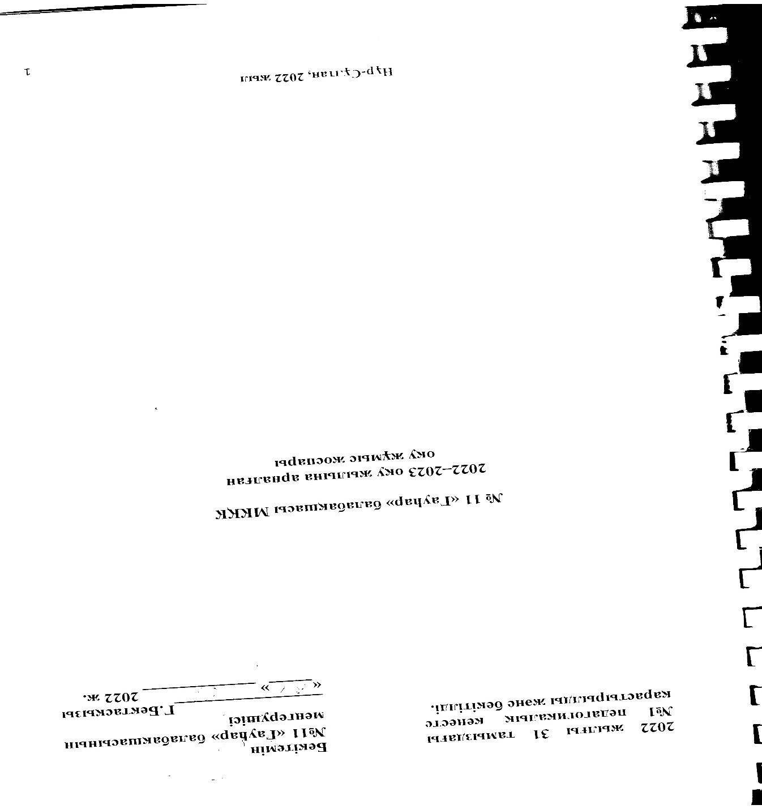
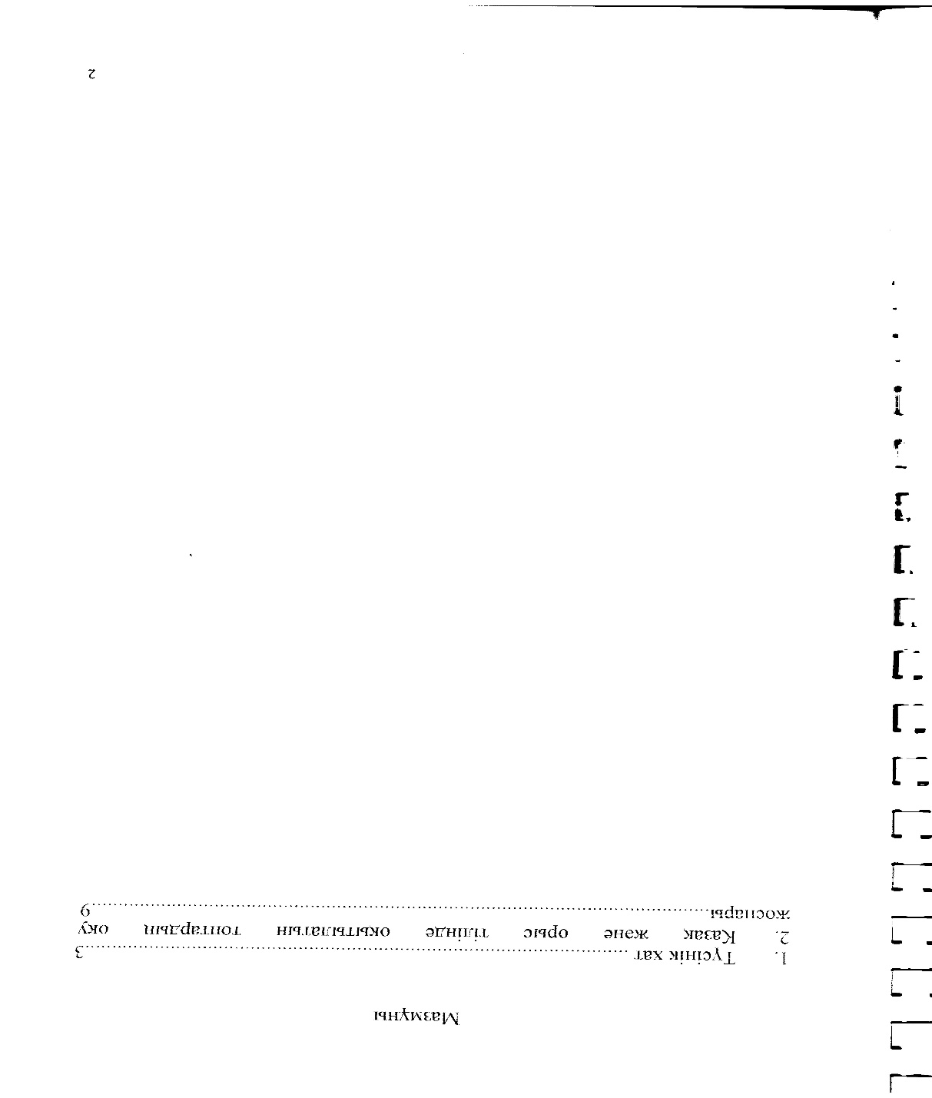
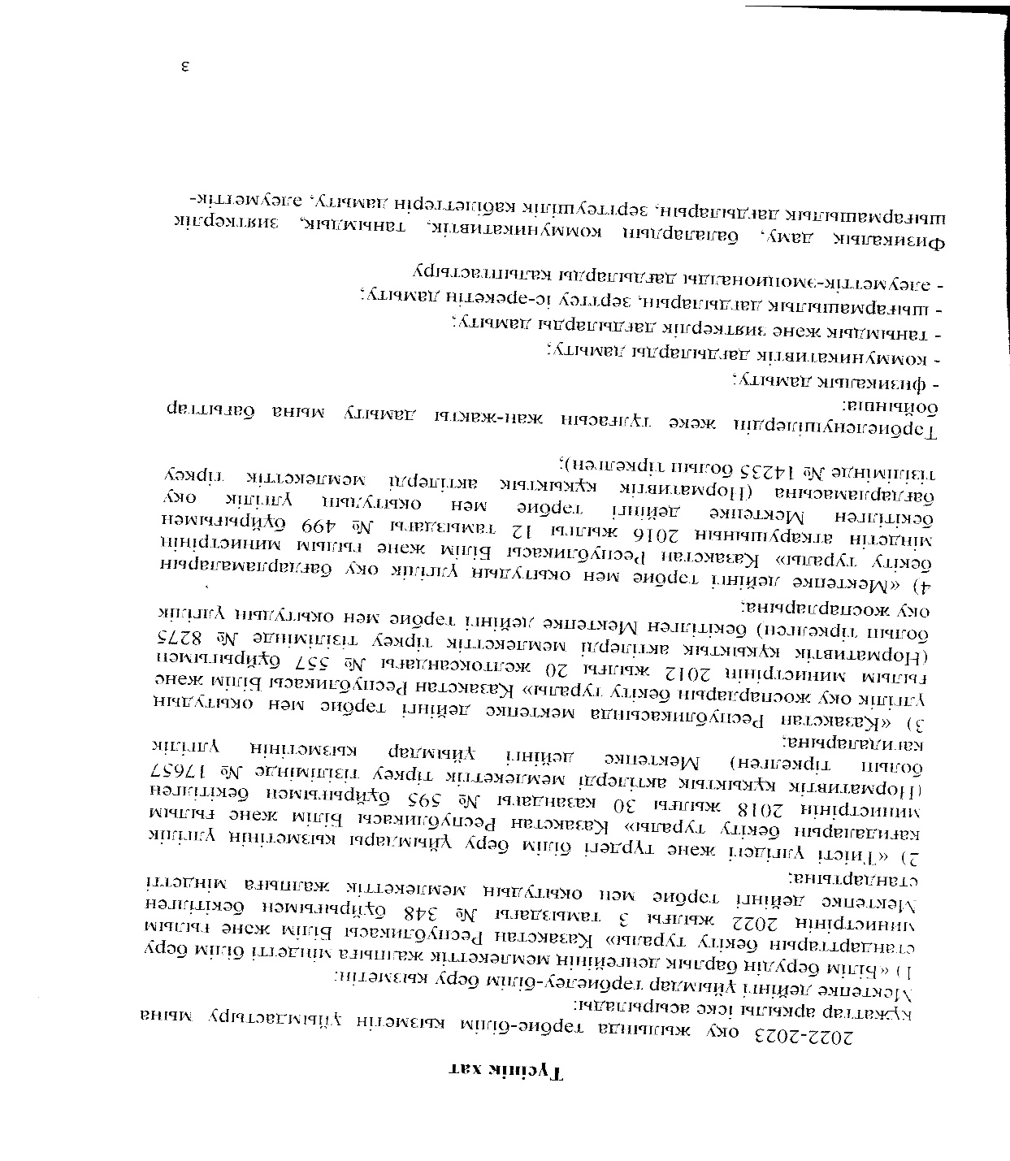
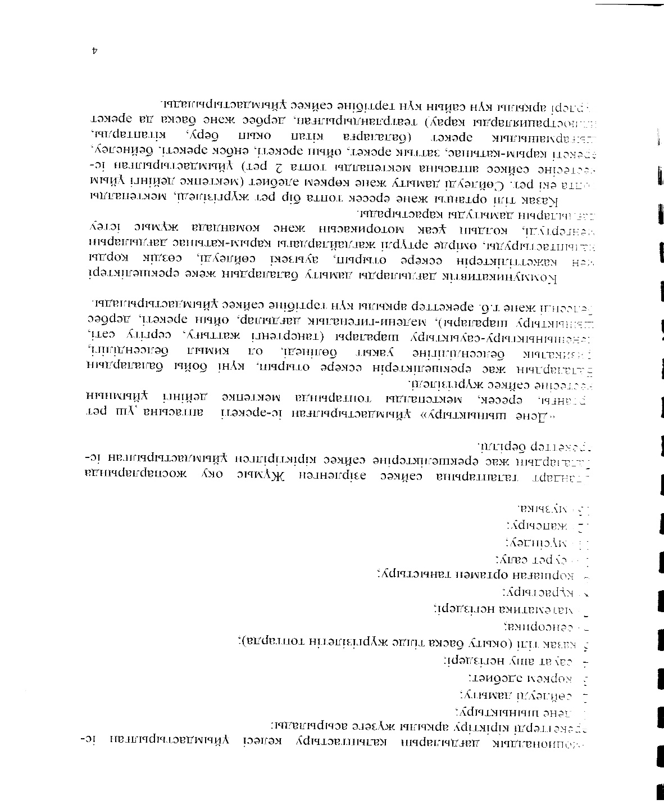
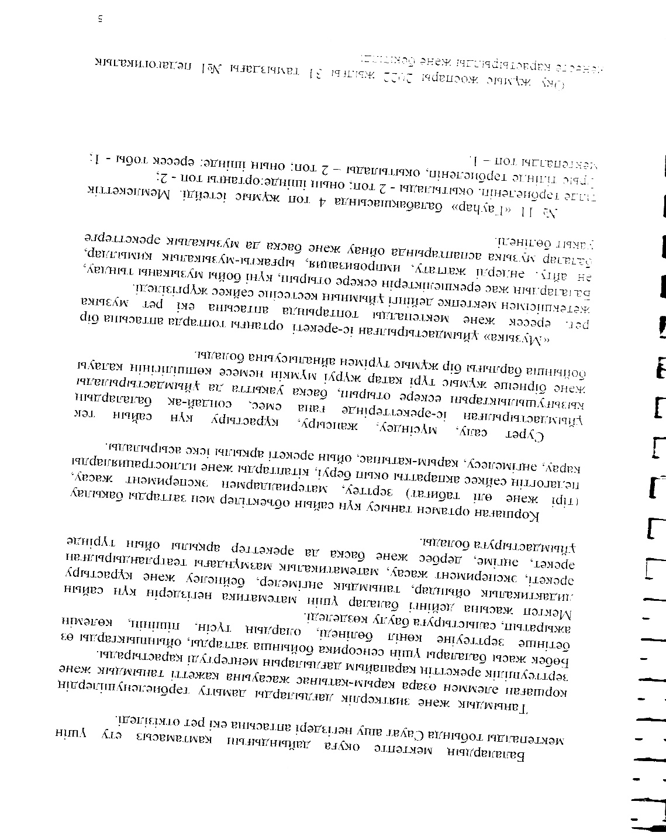
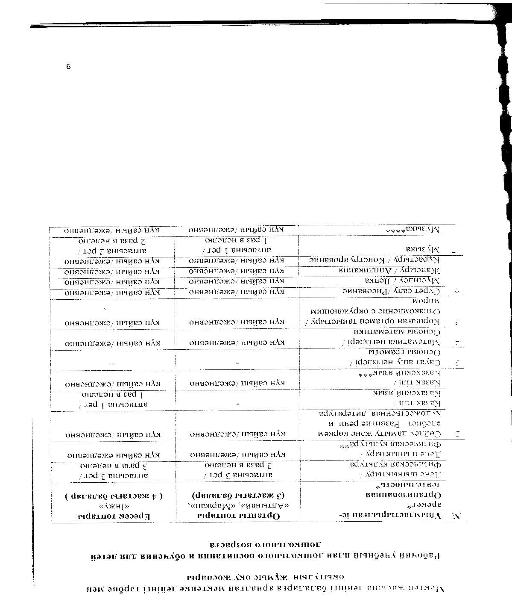
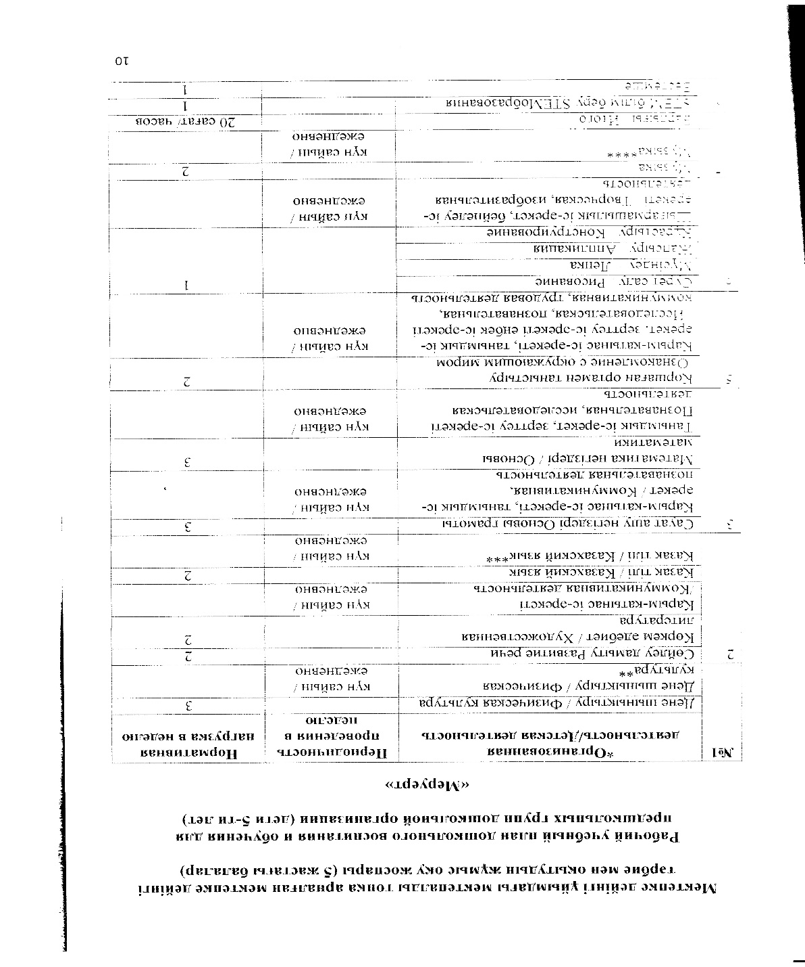
Тәрбиеленушілердің білімдерін бағалау
МЖМБС-да және үлгілік оқу бағдарламасында айқындалған әрбір ұйымдастырылған оқу қызметі мен білім беру саласы бойынша жас топтары бойынша игерілуге жататын білім, білік, дағды және құзырет көлемін игеру.

2022-2023 оқу жылының №11 «Гауһар» балабақшасы балаларының бастапқы диагностиканың бақылау парағының нәтижелері
(10-15 қыркүйек аралығы 2022 жыл)

Возрастные группы |  |  | Кол-во детей |  | Физическое развитие |  |  |  |  | Развитие коммуникативных навыков |  |  | Развитие познавательных и интеллектуальных навыков |  |  |  | Развитие творческих навыков, исследовательской деятельности детей |  |  | Формирование социально-эмоциональных навыков
 |  |  |  |  | из них с высоким уровнем навыков |  | из них со средним уровнем навыков |  | из них с низким уровнем навыков | из них с высоким уровнем навыков | из них со средним уровнем навыков | из них с низким уровнем навыков | из них с высоким уровнем навыков | из них со средним уровнем навыков |  | из них с низким уровнем навыков | из них с высоким уровнем навыков | из них со средним уровнем навыков | из них с низким уровнем навыков | из них с высоким уровнем навыков |  |  | из них со средним уровнем навыков | из них с низким уровнем навыков
Группа раннего возраста |  |  | 0 |  | 0 |  | 0 |  | 0 | 0 | 0 | 0 | 0 |  | 0 | 0 | 0 | 0 | 0 | 0 |  |  | 0 | 0
Младшая группа |  |  | 0 |  | 0 |  | 0 |  | 0 | 0 | 0 | 0 | 0 |  | 0 | 0 | 0 | 0 | 0 | 0 |  |  | 0 | 0
Средняя группа |  |  | 55 |  | 0 |  | 15 |  | 40 | 0 | 11 | 44 | 0 |  | 11 | 44 | 0 | 11 | 44 | 0 |  |  | 5 | 50
Старшая группа |  |  | 30 |  | 0 |  | 10 |  | 21 | 0 | 9 | 21 | 0 |  | 10 | 20 | 0 | 12 | 18 | 0 |  |  | 10 | 20
Предшкольная группа, класс |  |  | 32 |  | 5 |  | 27 |  | 0 | 3 | 26 | 3 | 5 |  | 24 | 3 | 11 | 17 | 4 | 9 |  |  | 16 | 7
Всего |  |  | 117 |  | 5 |  | 52 |  | 61 | 3 | 46 | 68 | 5 |  | 45 | 67 | 11 | 40 | 66 | 9 |  |  | 31 | 77
% |  |  | 100 |  | 48 |  | 35 |  | 52 | 2,5641 | 39,3162 | 58,1197 | 4,2735 |  | 38,4615 | 57,265 | 9,40171 | 34,188 | 56,4103 | 7,69231 |  |  | 26,4957 | 65,812

№11 «Гауһар» балабақшасы балаларының біліктері мен дағдыларының тізбесі 2022-2023 оқу жылы (аралық)

Возрастные группы | Кол-во детей | Физическое развитие |  |  | Развитие коммуникативных навыков |  |  | Развитие познавательных и интеллектуальных навыков |  |  | Развитие творческих навыков, исследовательской деятельности детей |  |  | Формирование социально-эмоциональных навыков
 |  | из них с высоким уровнем навыков | из них со средним уровнем навыков | из них с низким уровнем навыков | из них с высоким уровнем навыков | из них со средним уровнем навыков | из них с низким уровнем навыков | из них с высоким уровнем навыков | из них со средним уровнем навыков | из них с низким уровнем навыков | из них с высоким уровнем навыков | из них со средним уровнем навыков | из них с низким уровнем навыков | из них с высоким уровнем навыков | из них со средним уровнем навыков | из них с низким уровнем навыков
Группа раннего возраста | 0 | 0 | 0 | 0 | 0 | 0 | 0 | 0 | 0 | 0 | 0 | 0 | 0 | 0 | 0 | 0
Младшая группа | 0 | 0 | 0 | 0 | 0 | 0 | 0 | 0 | 0 | 0 | 0 | 0 | 0 | 0 | 0 | 0
Средняя группа | 59 | 20 | 27 | 12 | 22 | 24 | 13 | 19 | 25 | 15 | 26 | 19 | 14 | 28 | 17 | 14
Старшая группа | 31 | 13 | 14 | 4 | 15 | 12 | 4 | 16 | 12 | 3 | 16 | 14 | 1 | 15 | 14 | 2
Предшкольная группа, класс | 30 | 28 | 2 | 0 | 13 | 17 | 0 | 18 | 12 | 0 | 11 | 19 | 0 | 10 | 20 | 0
Всего | 120 | 61 | 43 | 16 | 50 | 53 | 17 | 53 | 49 | 18 | 53 | 52 | 15 | 53 | 51 | 16
% | 100 | 48 | 35 | 13 | 41,6667 | 44,1667 | 14,1667 | 44,1667 | 40,8333 | 15 | 44,1667 | 43,3333 | 12,5 | 44,1667 | 42,5 | 13,3333

№11 «Гауһар» балабақшасы балаларының біліктері мен дағдыларының тізбесі 2022-2023 оқу жылы (қорытынды)

Возрастные группы | Кол-во детей | Физическое развитие |  |  | Развитие коммуникативных навыков |  |  | Развитие познавательных и интеллектуальных навыков |  |  | Развитие творческих навыков, исследовательской деятельности детей |  |  | Формирование социально-эмоциональных навыков
 |  | из них с высоким уровнем навыков | из них со средним уровнем навыков | из них с низким уровнем навыков | из них с высоким уровнем навыков | из них со средним уровнем навыков | из них с низким уровнем навыков | из них с высоким уровнем навыков | из них со средним уровнем навыков | из них с низким уровнем навыков | из них с высоким уровнем навыков | из них со средним уровнем навыков | из них с низким уровнем навыков | из них с высоким уровнем навыков | из них со средним уровнем навыков | из них с низким уровнем навыков
Группа раннего возраста | 0 | 0 | 0 | 0 | 0 | 0 | 0 | 0 | 0 | 0 | 0 | 0 | 0 | 0 | 0 | 0
Младшая группа | 0 | 0 | 0 | 0 | 0 | 0 | 0 | 0 | 0 | 0 | 0 | 0 | 0 | 0 | 0 | 0
Средняя группа | 58 | 29 | 22 | 7 | 29 | 21 | 8 | 28 | 23 | 7 | 29 | 22 | 7 | 26 | 23 | 7
Старшая группа | 31 | 17 | 12 | 2 | 16 | 11 | 3 | 16 | 13 | 2 | 20 | 9 | 2 | 21 | 6 | 4
Предшкольная группа, класс | 24 | 23 | 1 | 0 | 17 | 7 | 0 | 19 | 5 | 0 | 16 | 8 | 0 | 17 | 7 | 0
Всего | 113 | 69 | 35 | 9 | 62 | 39 | 11 | 63 | 41 | 9 | 65 | 39 | 9 | 64 | 36 | 11
% | 100 | 48 | 35 | 8 | 54,8673 | 34,5133 | 9,73451 | 55,7522 | 36,2832 | 7,9646 | 57,5221 | 34,5133 | 7,9646 | 56,6372 | 31,8584 | 9,73451

Қорытынды:
№ 11 «Гауһар» балабақшасында оқу-тәрбие үрдісі мемлекеттік білім беру стандарты мен нормативті-басқару құжаттарына негізделіп іске асырылады. Педагогикалық ұжым балаларға тәрбие мен білім берудің сапасын көтеру мен жетілдіруге байланысты мақсатқа бағытталған жұмыстар жүргізеді. Балабақша педагогтері қала көлемінде ұйымдастырылып, өткізілетін ашық ұйымдастырылған оқу қызметтері, семинарлар, тренингтер, педагогикалық кеңестерге қатысып, өз құзыреттіліктерін көтереді, өзіндік білім көтеру үрдісінде бейімделген бағдарламалар мен қосымша білім беру бағдарламаларын қолданады. Тәрбиеленушілердің мемлекеттік білім беру стандартын игеру деңгейі бағдарламалардың барлық тараулары бойынша іске асырылуда. Балабақшадағы психологиялық және эмоционалдық жағдайды жақсарту, денсаулықтарын нығайту мақсатында көптеген жұмыстар ұйымдастырылады. Балалардың өмірі мен денсаулығын сақтау жұмыстары жүйелі қадағаланады, мектеп жасына дейінгі бүлдіршіндердің дамуына қажетті жағдайлардың барлығы жасалған. Балабақшаның оқу-тәрбие жұмыстарын атқаруға қажетті оқу-әдістемелік материалдық базасы жеткілікті жабдықталған. Ата-аналармен тығыз байланыс орнатылған. Білім беру мен тәрбиенің мақсаты өз деңгейінде жүргізіледі. Педагогтер білім беру процесінде жаңа инновациялық технологияларды қолданады. Балабақша мектеп жасына дейінгі балаларды тәрбиелеу мен оқытуда мемлекеттік жалпыға міндетті стандарттың талаптарына сай екендігін көрсетті. Өзін-өзі бағалау нәтижесінде келесі ұсыныстар енгізіледі:
1. Оқу-тәрбие үрдісін мемлекеттік білім беру стандарты мен нормативті басқару құжаттарына сәйкес жалғастыру.
2. Жас мамандарға тәрбиеленушілердің білім, білік дағдыларын бағалауын сараптауға кеңестер өткізу.
4. Қазақстан Республикасының «Білім туралы» Заңына сәйкес педагог мамандарды өз уақытында бес жылда бір рет курстық дайындықтардан өткізу.
5. Көркемдік шығармашылық , зияткерлік конкурстар мен байқауға қатысуды одан әрі жалғастыру.

